**Dispozitiv de calcul al mediei unui set de numere**

**Specificație de proiect:**

Să se realizeze un dispozitiv de calcul al mediei unui set de numere.

Vom avea de îndeplinit următoarele comenzi: OFF=0 ON=1, variabilele de stare folosite sunt CMD1,CMD2,CMD3, ele vor determina cum rulează dispozitivul.

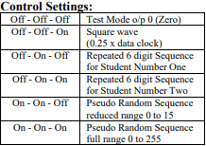

Numerele generate pentru comanda 110 respectiv 111 vor fi ținute în registrele: REGISTRU1, REGISTRU2, REGISTRU3, REGISTRU4.

**Schema bloc:**

**CONTROL SETTINGS**

000(test)

**Registre de memorie si deplasare**

**Generator de secvente pseudoaleatoare**

001(0.25xclock modifica frecv)

010(sir 6 numere)//predefinite

011(sir 6 numere)//predefinite

110(sir pseudo aleator 0-15)

111(sir pseudo aleator 0-255)

**Afisare**

**Medie**

Unitatea de execuție realizează calculul mediei si e format din următoarele componente: generator de secvențe pseudoaleatoare pe 8 biți, registre de memorie şi deplasare, dispozitiv de calcul al mediei si dispozitiv de afişare.

**Unitate de execuție:**

Registrul4

Registrul3

Registrul2

Registrul1

8

8

8

8

Sumatorul pe 8 biți

Sumatorul pe 8 biți

9

9

Sumatorul pe 9 biți

SUM(9 downto 2)

MEDIA

8

Afişare

**Etapele de proiectare:**

Pentru a creea dispozitivul am folosit 2 sumatoare cu intrări pe 8 biți şi ieşire pe 9 biți şi un sumator cu intrări pe 9 biți şi ieşire pe 10 biți. Sumatoarele pe 8 biți fac adunarea a 4 numere 2 câte două (ex: avem șirul 10 2 5 4, în primul sumator se va face 10+2 în cel de al doilea 5+4, iar in cel pe 10 biti se va face suma rezultatelor celor 2 sumatoare). Media șirului de numere va fi obținut eliminând biții 0 și 1 ai sumei generate pe 10 biți.

13+15+20+17=65=1000001(SUM3)

(13+15+20+17)/4=(int)16

Se elimină ultimii doi biți din SUM3 => vom avea 10000=16(MEDIA NOASTRĂ)

Codificarea stărilor este realizată cu ajutorul variabilele CMD1, CMD2, CMD3. Pentru CMD1=0, CMD2=0, CMD3=0, dispozitivul va intra in test mode. Pentru CMD1=0, CMD2=0, CMD3=1, dispozitivului va executa square wave(0.25x data clock). Pentru CMD1=0, CMD2=1, CMD3=0, dispozitivului va calcula media unui set de numere introdus pentru studentul numărul 1. Pentru CMD1=0, CMD2=1, CMD3=1, dispozitivului va calcula media unui set de numere introdus pentru studentul numărul 2. Pentru CMD1=1, CMD2=1, CMD3=0, dispozitivul va calcula media unor numere random generate<=15. Pentru CMD1=1, CMD2=1, CMD3=1, dispozitivul va calcula media unor numere random generate<=255.

Secvența pseudoaleatoare a numerelor se realizează la fiecare impuls de ceas, cu ajutorul a 8 bistabile de tip D şi a unei porți sau-exclusiv cu 2 intrări. Ieşirile bistabilelor 7( D1) şi 8( D0 ) sunt introduse în poarta sau-exclusiv, iar rezultatul e considerat intrare pentru primul bistabil ( D7). Intrările celorlalte bistabile sunt date de ieşirile bistabilelor anterioare. După generarea fiecarui număr acesta este salvat în registrele REGISTRU1, REGISTRU2, REGISTRU3, REGISTRU4.

**Listă componente folosite:**

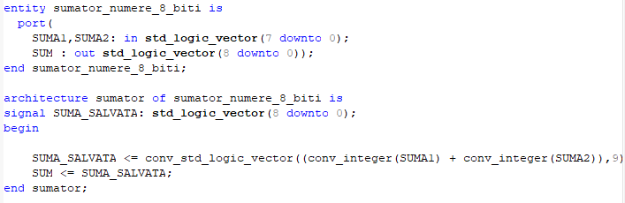Sumatorul pe 8 biți.

Entitatea conține semnalele externe, declarate in port, SUMA1,SUMA2,SUM, de tip STD_LOGIC_VECTOR. Semnalul auxiliar SUMA_SALVATĂ, care este de tip STD_LOGIC_VECTOR pe 9 biți. Pentru a realiza suma s-a făcut conversia numerelor SUMA1 şi SUMA2 în INTEGER(int) prin funcția CONV_INTEGER. Această sumă a fost transformată in std_logic prin funcția conv_std_logic. Ieşirea SUM va lua valoarea din SUMA_ SALVATĂ.

Sumatorul pe 9 biți.

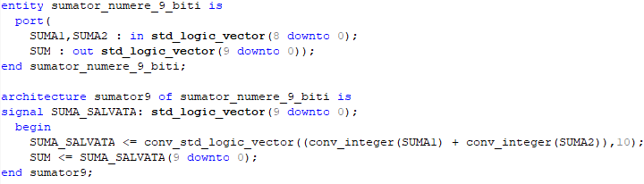

Sumatorul de care avem nevoie pentru secventa de 6 numere

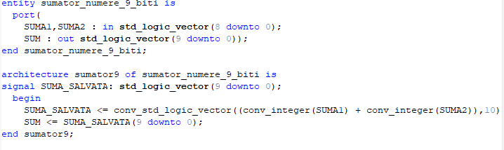

La fel se procedează ca și la sumatorul pe 8 biți, doar ca acum totul se face pe 9 biți(intrarea), 10 biți ieșirea.

Entitatea mediei:

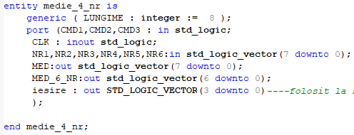

Genericu este folosit pentru numerele care trebuie sa fie <=255.CMD1,CMD2,CMD3 pentru selecția funcționării dispozitivului. NR1,NR2,NR3,NR4, sunt cele 4 numere care trebuiesc pentru comeziile 010 respectiv 011. În MED vom avea memorata media. Cu ajutorul semnalului ieșire am construit square wave-ul.



Semnalele REGISTRU1,REGISTRU2,REGISTRU3,REGISTRU 4 sunt folosite pentru memorarea numerelor pseudorandom sau pentru cele introduse.

SUM1,SUM2 sunt folosite în port map la sumatoare pe 8 biți, rezultatul lor fiind salvat în SUM3. MEDIE1 reține media primelor 2 numere, MEDIE2 reține media ultimelor 2 numere. NEW_CLK l-am folosit pentru square wave.

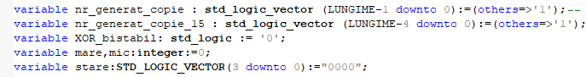

Variabilele nr_generat_copie și nr_generat_copie_15, respectiv XOR_bistabil sunt folosite la generarea numerelor pseudoaleatoare. Variabila mare,mic sunt folosite pentru comanda

110 respectiv 111 care ne cere ca numerele sa fie intre 0-15 respectiv 0-255, iar variabila de stare este folosita la square wave.

Primul process din architecture secventa_medie of medie_4_nr are în lista de sensibilitate CLK-ul, astfel totul se întamplă cu ajutorul lui.

Totul se va executa sincron, cand are loc CLK’event-ul, Pentru comanda 000 vom încarca in registrii 0 pentru test. Pentru comanda 010 respectiv 011 se vor încărca în regiștrii numerele alese.

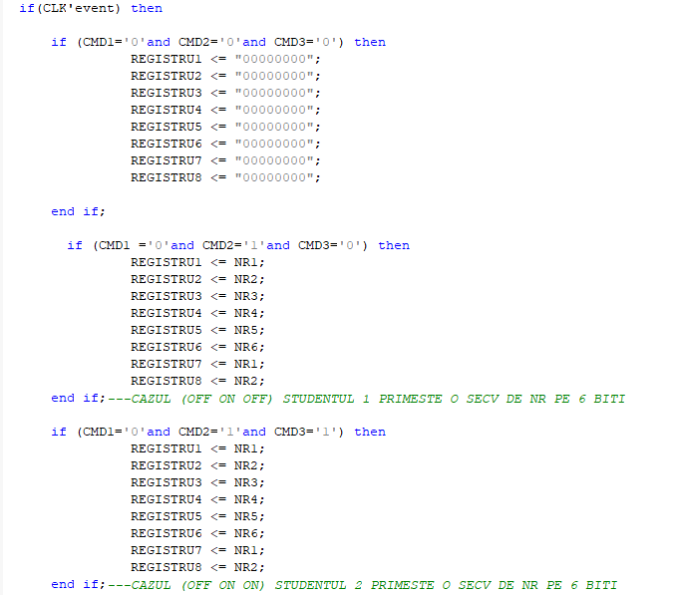

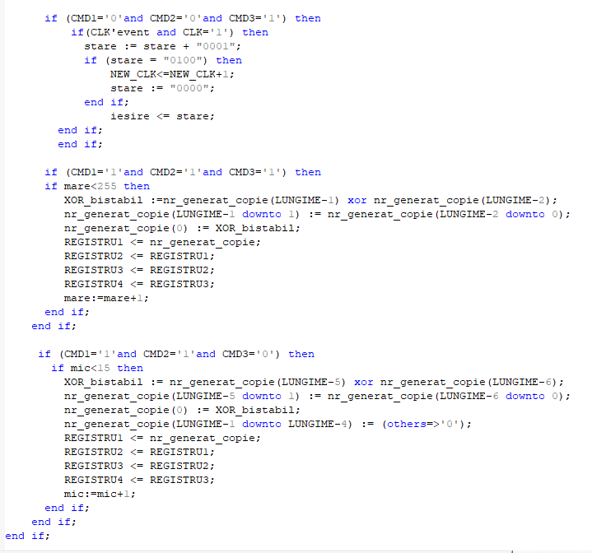

Pentru comanda 001 se va executa square wave. Practic cand se execută de 4 ori comanda variabila stare va detecta acest lucru generand un 1 pe NEW_CLK iar mai apoi numărătorul se va reseta.

Pentru comanda 111 se va executa generarea de numere pseudoaleatoare, care folosesc registrii D, 8 la număr cum s-a explicat mai sus.

Pentru comanda 110 se va executa generarea de numere pseudoaleatoare care folosesc tot registrii D dar acum pentru generarea numerelor pana in 4 biți maxim.

Aici se va găta primul process. După terminarea acestuia vom avea sigur în cei 4 registrii ai noștri valoarea dorită si vom putea calcula media. Pentru asta vom folosi port map-uri ale sumatoarelor pe 8 biti respectiv 9 biti, dar si a sumatorului nou care va realiza operatia de suma in caz ca avem 6 numere care sunt declarate în interiorul architecturii.

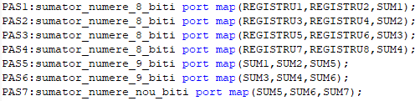

Practic numărul ce este reținut in registrul1, se va aduna cu cel din registrul2, suma lor fiind memorată în SUM1; continutul registrului3 va fi adunat cu conținutul registrului 4, suma lor fiind pusă în SUM2. În final este apelat sumatorul pe 9 biți care va face suma celor 2 rezultate, SUM1+SUM2, rezultatul fiind memorat în SUM4. Suma dintre registrii 5 și 6 unde sunt stocate numerele pentru comenziile în care studentul introduce 6 numere,ultimele 2 numere sunt stocate în ele

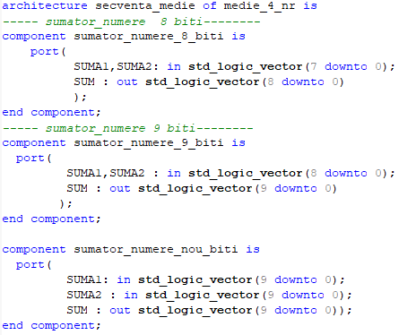

Processul cu eticheta STEP2, care are în lista de sensibilitate SUM3 va realiza media. Aceasta va fi obținută prin eliminarea bițiilor 0 și 1 ai SUM3 generate pe 10 biți.

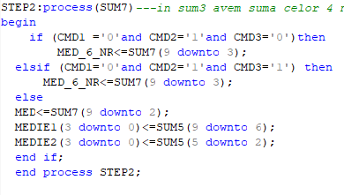

**Justificarea soluției alese**

Soluția aleasă a fost gândită în felul următor: avem nevoie de sumatoare pentru a realiza suma numerelor, se face suma a 2 câte 2 numere, iar sumele finale se vor aduna între ele(EX 1,7,10,31 => 1+7=8 10+31=41 =>8+41=49 suma finala). Media a fost gandită prin ignorarea ultimilor 2 biti, cei mai nesemnificativi, practic parcurgand vectorul SUM pana la pozitia 2 inclusiv. Am folosit o descriere combinată, descrierea comportamentală a fost folosită în cadrul proceselor, cea structurală în calcularea sumei finale folosind port map, iar cea structurala în architectura sumatoarelor pe 8 respectiv 9 biți. Ne-a fost necesar să avem si 4 registrii unde să salvăm informațiile generate de intrucțiuniile de comandă, și ele având un rol important în realizarea dispozitivului.

**Instrucțiuni de utilizare și întreținere**

**Se deschide proiectul în Active-HDL.**

Se selectează fisierul din stânga medie.vhd. Se dă click dreapta pe el si se selectează Compile All. Sub design browser se selecteaza medie_4_nr(secventa_medie) vezi săgetă.

Apoi se dă pe File->New->Waveform

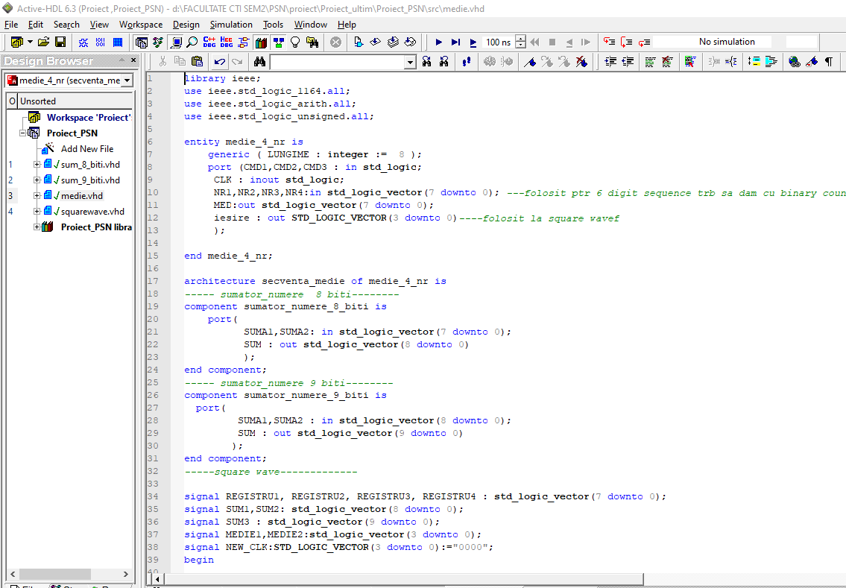

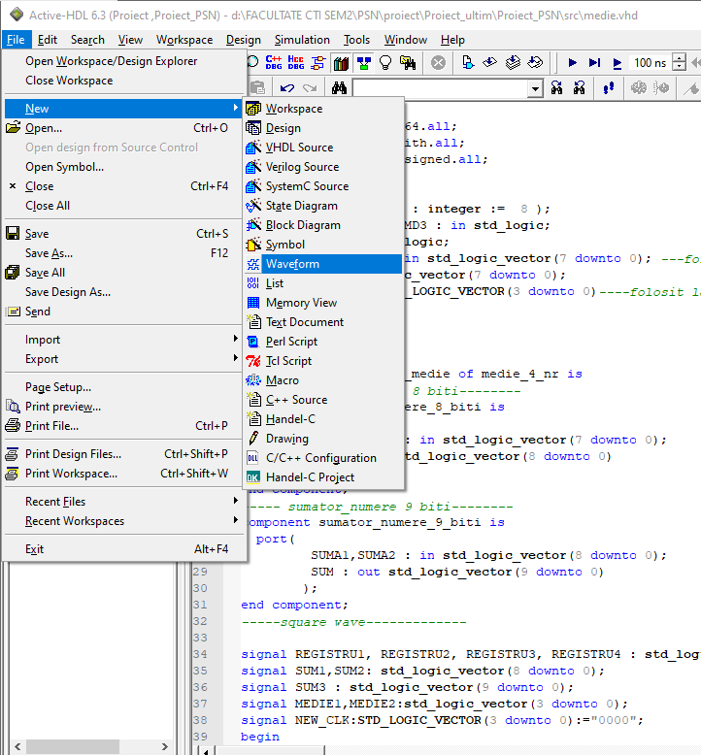

Se dă click dreapta in pagina nou deschisă

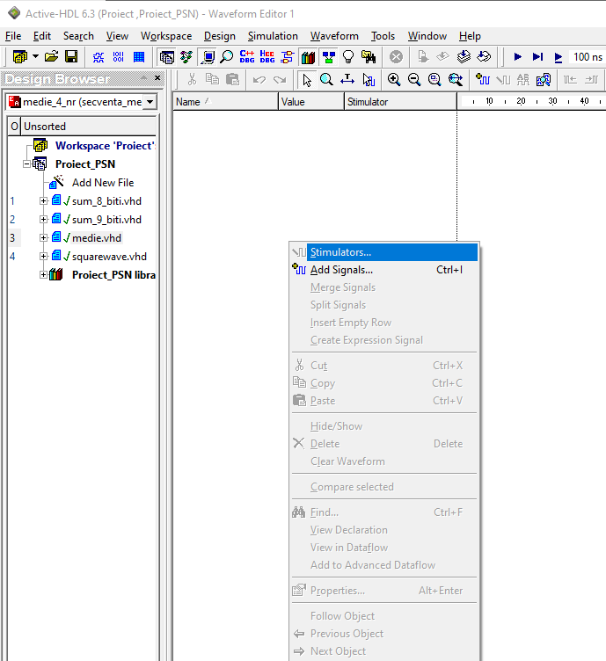

Se alege Add Signals. Selectăm Select All

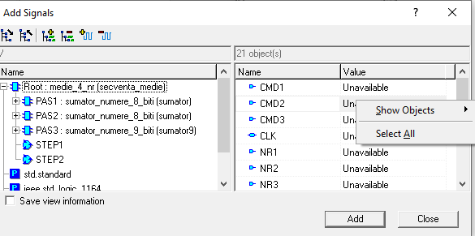

Vom da din nou click drerapta în pătrațelul stimulator si vom selecta Stimulators. Pentru

CLK selectam Clock. Pentru CMD1 selectăm HOTKEY si ne alegem o tastă la fel si ptr CMD2 CMD3.

Apoi din bara de sus vom alege Simulation->Initialize Simulation, iar acum cu ajutorul tastelor vom alege comenziile dorite pentru dispozitivul nostru.

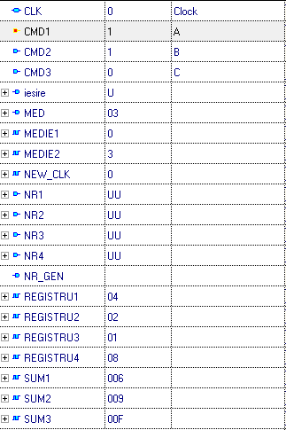De exemplu pentru CMD1=1 CMD2=1 CMD3=0 putem vedea ca ne sunt generate în registrul1 numărul 4, în registrul2 numărul 2, în registrul3 numarul 1 în registrul4 numarul 8. 4+2+1+8=15

15/4=(int)3 si putem să mai înaintăm cu generarea de numere prin apăsarea butonului



**Posibilități de dezvoltare ulterioară**

Dispozitivul poate fii extins să calculeze media a mai multor numere, a unor numere pe mai mulți biți. Se poate creea un comparator pe n biți și acel comparator să facă media numerelor crescătoare, utilizând alte instrucțiuni de comandă.